

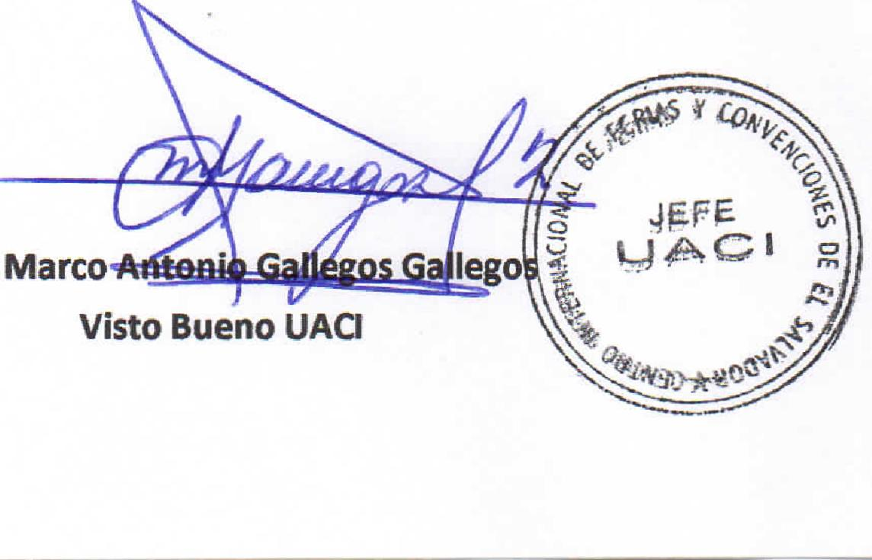
Visto Bueno UACI
Centro Internacional de Ferias  y Convenciones de El Salvador |  | CIFCOTEL.:  CENTRO INTERNACIONAL DE FERIAS Y CONVENCIONES  AVENIDA LA REVOLUCIÓN No. 222, COLONIA SAN  2132-7011, FAX: 2132-7035 | DE  BENITO, SAN | El_ SALVADOR  SALVADOR
 |  |  | DE  BENITO, SAN | REQ. N° 12282
 |  |  | DE  BENITO, SAN | PROCESO DE COMPRA  No. L. G. 063/2017
FECHA: |  | MIERCOLES 15 DE MARZO DE 2017 | DE  BENITO, SAN
CONTRATISTA: |  | LUIS ALONSO PORTILLO CRUZ | DE  BENITO, SAN | ORDEN DE COMPRA No.  086/2017
NIT: |  | 0413-250253-001-3 | DE  BENITO, SAN
NOMBRE Y TEL. CONTACTO: |  | Luis Alonso Portillo , TEL 2235-2815 y 7139-4310, | DE  BENITO, SAN | REGISTRO No.: 177930-0
A continuación el detalle de lo contratado: |  |  | DE  BENITO, SAN | GIRO: Organización de Convenciones y Ferias de Negocios
 |  |  | DE  BENITO, SAN | NIT: 0614-240207-101-0
ITEM | CANTIDAD | DESCRIPCIÓN | UNIDAD  MEDIDA | PRECIO  UNITARIO ($) | PRECIO TOTAL  ($)
1 | 1 | SERVICIO DE MANTENIMIENTO CORRECTIVO VEHICULO NISSAN SENTRA PLACA -N14414, MANO DE OBRA | SERVICIO | $ 75.00 | $ 75.00
2 | 1 | SERVICIO DE MANTENIMIENTO CORRECTIVO NISSAN SENTRA PLACA - N14414, REPUESTOS | SERVICIO | $ 130.00 | $ 130.00
 |  | TIEMPO DE ENTREGA: INMEDIATO
TOTAL SIN IVA |  |  |  |  | $ 205.00
IVA 13% |  |  |  |  | $ 26.65
TOTAL CON IVA |  |  |  |  | $ 231.65

Condiciones Generales:
Lugar de entrega: Avenida La Revolución No. 222, Colonia San Benito, San Salvador
Entrega de quedan: Dias lunes y jueves. Para solicitarlo presentar: Original Orden de Compra, copia Compromiso Presupuestario, Acta de Recepción, Comprobante de Crédito Fiscal (descontando el 1 % en concepto de retención del IVA). Forma de pago: Contra Entrega
Entrega de cheques: Dias viernes
Contactar con Jaime Tobar Tel. 2132-7000 y 7854-7946 , Administrador de la Orden de compra y
Forma de entrega:
responsable de elaborar Acta de Recepción con contratista

